Felsefe Bölümü Eğitim ve Öğretim Alt Komisyonu Başkanı Öğr. Gör. Dr. Ümit AKYOL başkanlığında toplanarak aşağıdaki kararları almıştır.

Toplantı Tarihi : 18.05.2026
Toplantı No : 06
Toplantı Saati : 21:30
Toplantı Yeri : İnsan ve Toplum Bilimleri Fakültesi, Zoom Çevrimiçi

- Bölüm program çıktılarının, güncel akademik gereklilikler, öğrenci ihtiyaçları ve kalite güvencesi süreçleri doğrultusunda gözden geçirilerek yeniden düzenlenmesine ve güncellenmiş haliyle kabul edilmesine karar verilmiştir.

- 2025–2026 eğitim-öğretim yılı güz dönemine ait ders değerlendirme anketleri kapsamında hazırlanacak iyileştirme raporlarının standartlaştırılması amacıyla Google Forms üzerinden bir form oluşturulmasına ve ilgili formun öğretim elemanlarına iletilerek en geç 01.06.2026 tarihine kadar doldurulmasının talep edilmesine karar verilmiştir.

- Öğrenci değerlendirme süreçlerinin çeşitlendirilmesi amacıyla, gelecek dönemden itibaren derslerde uygulanacak notlandırma sisteminde vize ve final sınavları dışında kalan %20’lik kısmın ödev, sunum, proje, ders katılım, sınıf içi tartışma, devam-devamsızlık vb. alternatif değerlendirme yöntemleriyle belirlenmesine karar verilmiştir.

- Akademik danışmanların aynı zamanda kariyer danışmanı rolünü üstlenmesine ve bu kapsamda öğrencilerin kariyer planlamalarına yönelik faaliyetlerde aktif rol almalarının teşvik edilmesine karar verilmiştir.

EKLER:
https://obs.kilis.edu.tr/oibs/bologna/index.aspx?lang=tr&curOp=showPac&curUnit=15&curSunit=10503#

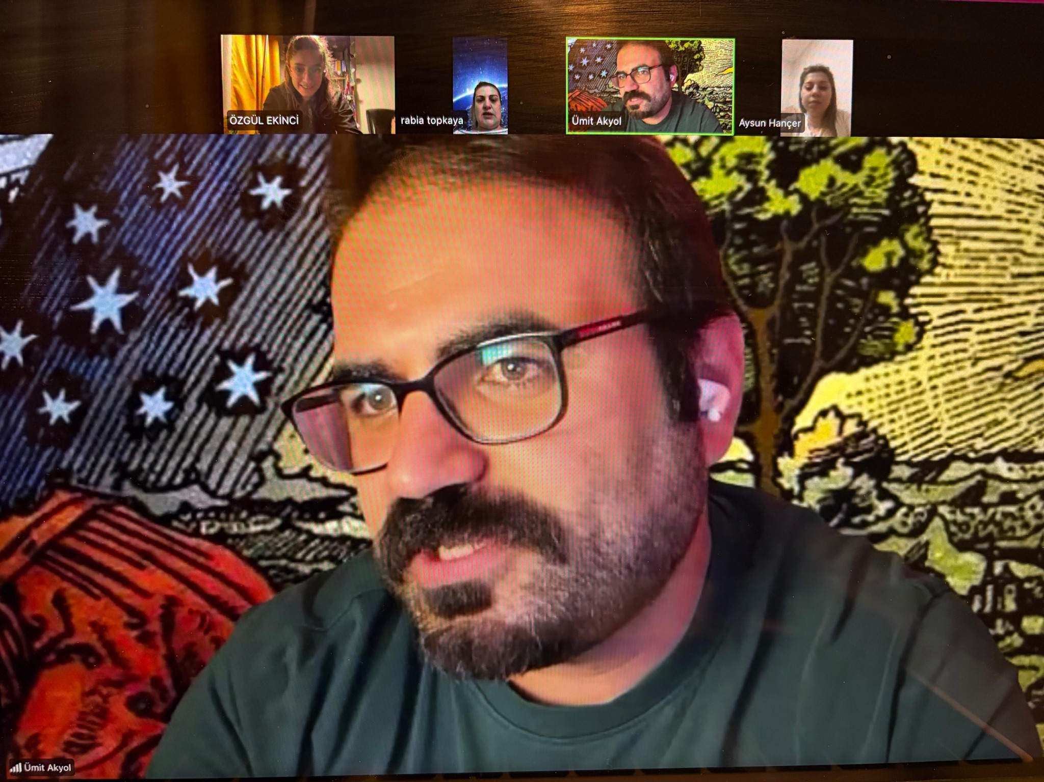

Öğr. Gör. Dr. Ümit AKYOL
Başkan

Dr. Öğr. Üyesi Özgül EKİNCİ Dr. Öğr. Rabia Toprak TOPKAYA
Üye Üye

Öğrenci Temsilcisi (Üye)
Aysun HANÇER

